南日本放送テレビ放送番組紹介

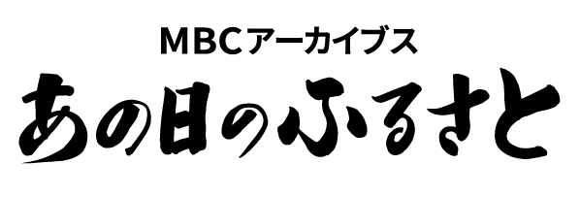

**放送日時**：令和６年１０月１０日(木)午後６時５０分

南日本放送が持つプレミアムな資料映像（アーカイブ）から鹿児島の風景をピックアップし、その時代の懐かしい曲をまじえてご紹介するミニ番組。

　放送内容　２０１３年度放送された大馬越地区コミュニティ協議会による大馬越地区

特産品しそジュース製造の模様が放送されます。